|  |  |
| --- | --- |
| Разработано экспертным сообществом компетенции «______________»  2023 год | УТВЕРЖДЕНО  Менеджер компетенции  «_________________________»  _____________________ ФИО  «_____» __________ 2023год |

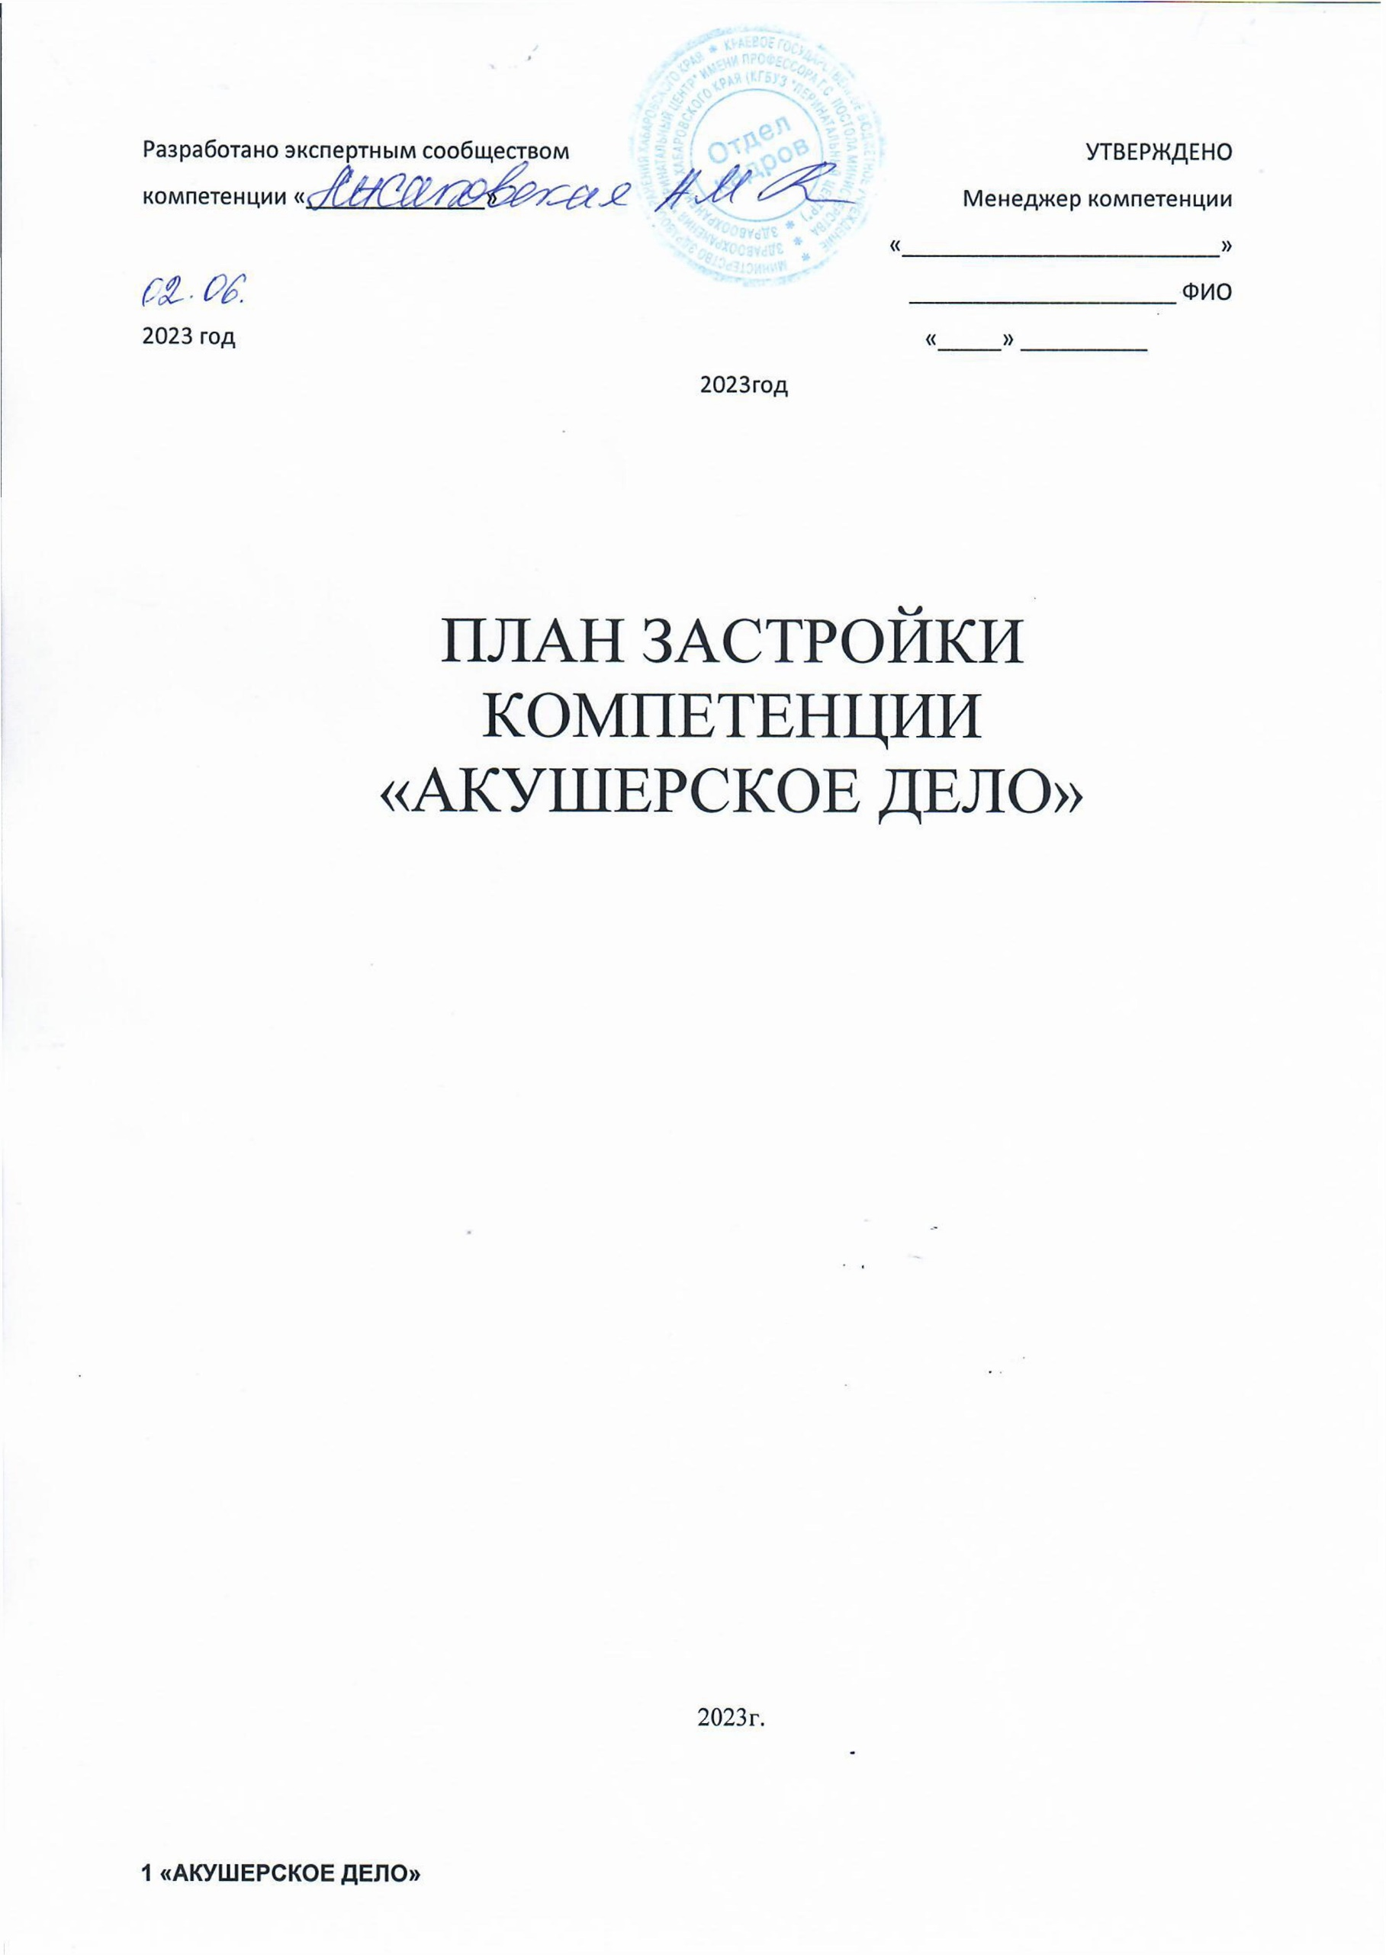

ПЛАН ЗАСТРОЙКИ

КОМПЕТЕНЦИИ

«АКУШЕРСКОЕ ДЕЛО»

2023г.

